**LA FRANCE EST-ELLE LE PAYS OU L’ON PAIE LE PLUS D’IMPOTS ?**

1. **LE CONSTAT**
2. **Le niveau des prélèvements obligatoires**
3. *Que sont les prélèvements obligatoires ?*
4. *Le niveau et l’évolution des prélèvements obligatoires en France*

**Document 1**

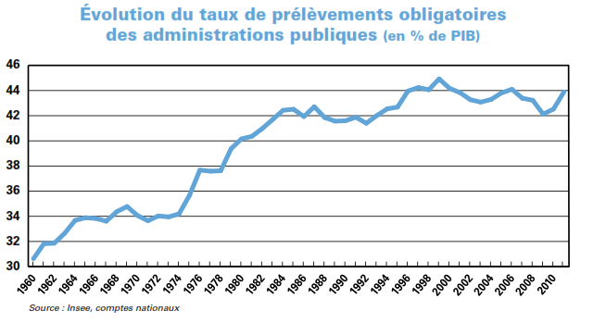

1. A combien s’élève le taux de prélèvements obligatoires en France en 2012 ? Que signifie concrètement ce chiffre ?
2. Comment les prélèvements obligatoires ont-ils évolué en France depuis 1960 ?
3. *De quoi sont constitués les prélèvements obligatoires en France ?*

**Document 2**

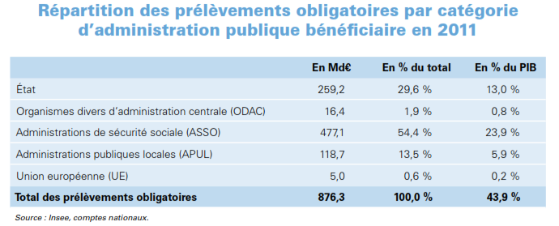

1. Faites une phrase donnant la signification des trois données de la première ligne
2. Quelle est l’administration publique qui prélève le plus ? Que fait-elle de cet argent ?
3. *Quelle est la structure des prélèvements obligatoires par type de prélèvement ?*

**Document 3**

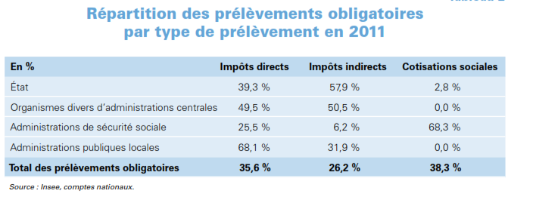

1. Quelle est la différence entre un impôt « direct » et un impôt « indirect » ?
2. Qu’est-ce qui différencie un impôt d’une cotisation sociale ?
3. Faites une phrase indiquant ce que signifient « 39.3% » et « 68.1% » dans la première colonne
4. *Qui est « responsable » de l’évolution des prélèvements obligatoires en France ?*

**Document 4**

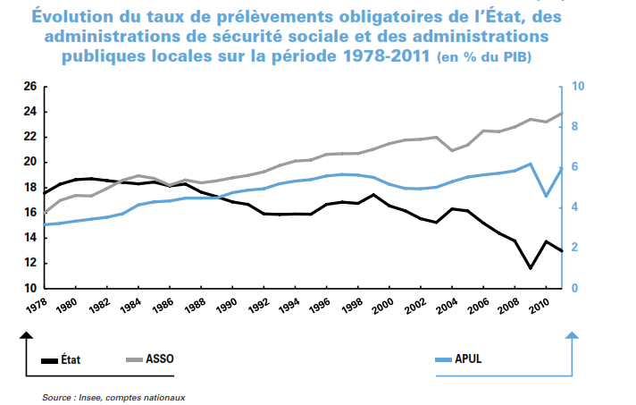

1. Donnez le taux de prélèvements obligatoires de chaque administration publique en 2010
2. Peut-on déduire de ce graphique que l’Etat prélève aujourd’hui moins de prélèvements obligatoires qu’en 1978 ? Pourquoi ?
3. **Les comparaisons internationales**
4. *Le constat*

**Document 5**

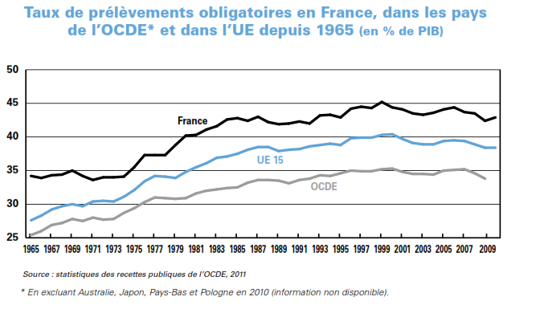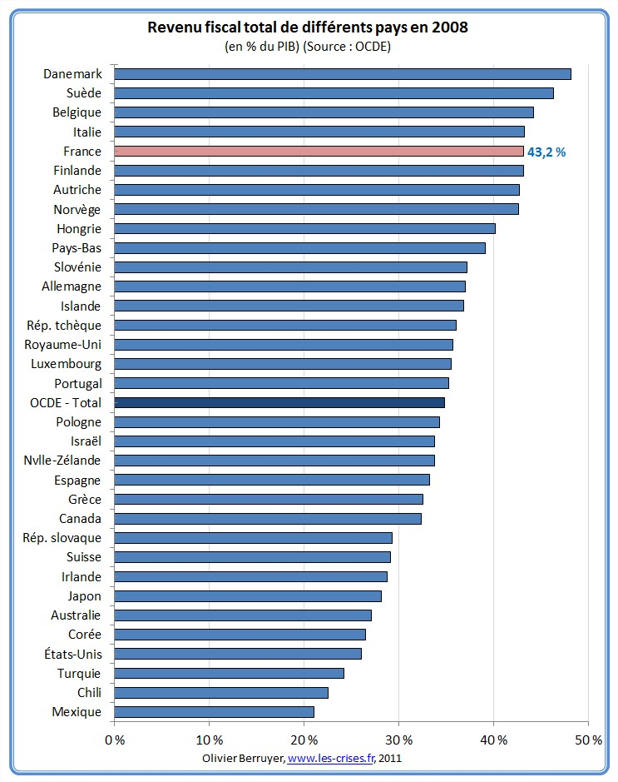

1. Sommes-nous l’un des pays au monde où le taux de prélèvements obligatoires est le plus élevé ?
2. Pouvons-nous en déduire que nous sommes l’un des pays au monde où l’on paie le plus d’impôts ? Pourquoi ?
3. *Comment expliquer de telles différences ?*

**Document 6**

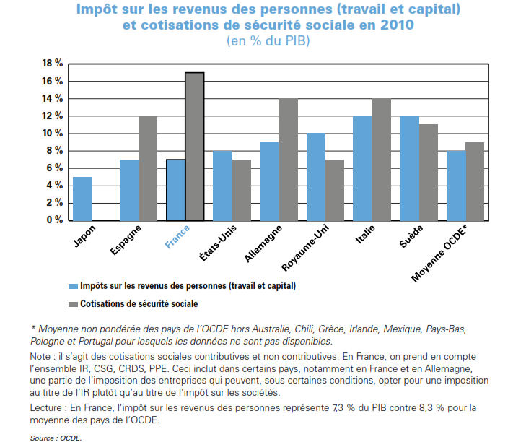

1. D’où vient la différence de taux de prélèvements obligatoires entre la France et les autres pays présentés ?
2. Peut-on en déduire qu’une population vivant dans un pays où le taux de prélèvements obligatoires est élevé est nécessairement moins riche qu’une population vivant dans un pays où il est plus élevé ?
3. **LES IMPOTS EN FRANCE**
4. **Les principaux impôts**

**Document 7**

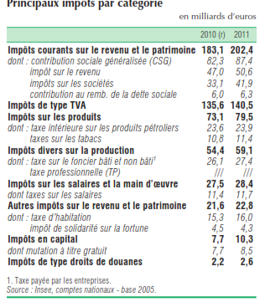

1. Calculez la part de chaque impôt dans le total des impôts
2. Distinguez les impôts directs des impôts indirects
3. Calculez la part des impôts directs et des impôts indirects dans le total des impôts
4. **Un exemple : l’impôt sur le revenu**
5. *Allez-vous vous tromper ?*

**Document 8**

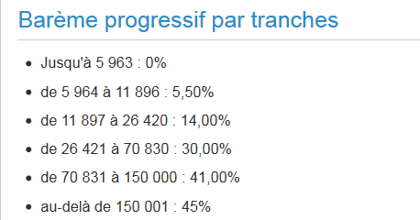

1. Si votre revenu annuel s’élevait à 5 900 euros, quelle somme d’impôt sur le revenu aller-vous payer ?
2. Si votre revenu annuel s’élevait à 6 000 euros, quelle somme d’impôt sur le revenu aller-vous payer ?
3. *Un calcul plus complexe qu’il n’y parait… dans notre intérêt*

**Document 9**

⦁ Nous ne payons pas l’impôt sur le revenu sur la totalité de nos revenus, mais sur notre revenu imposable.

1. Etape 1

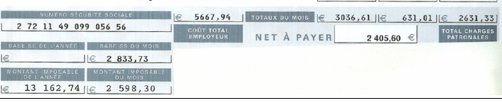

1. Le revenu net est-il égal au revenu imposable ?
2. Etape 2 : les différentes déductions

Sur ce revenu imposable de référence, nous allons payer l’impôt sur le revenu, en fonction du taux dépendant de la tranche correspondant au niveau de notre revenu fiscal de référence.

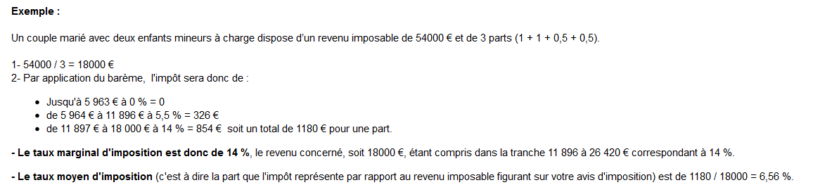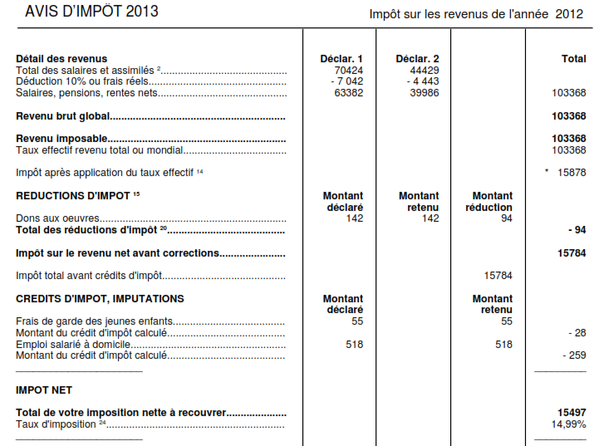

* 1. Pourquoi le taux d’imposition effectivement payé est-il différent du taux marginal ?

1. **QUI PAIE LE PLUS DE PRELEVEMENTS OBLIGATOIRES EN FRANCE ?**

**Document 9**

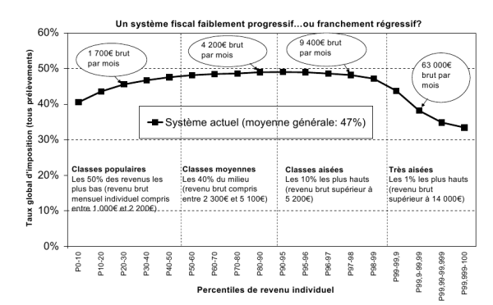

http://www.revolution-fiscale.fr/